Seminární práce

Podstatná jména

Sabina Musilová
3.ročník, U1ST
KČJ/UDBQ

Název činnosti: Procvičování podstatných jmen – určování vzoru, rodu, pádu a čísla, a vyjmenovaných slov
Ročník: 4.ročník
Pomůcky: Domeček s názvem Podstatná jména, papírky s rody, číslem jednotným a množným a pády, lístečky s podstatnými jmény

Jednotlivé činnosti:
- Přiřazování podstatných jmen k rodům a určování vzorů u podstatných jmen
- každý žák dostane lísteček s podstatným jménem, přiřadí jej k rodu a určí vzor podstatného jména.

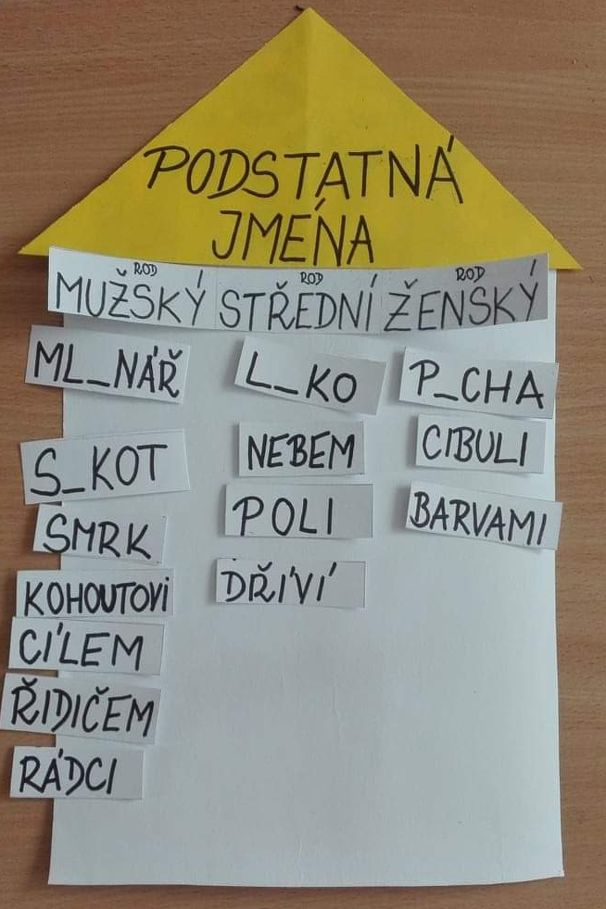

- Přiřazování podstatných jmen k času jednotnému nebo množnému
-papírek s rody vyměníme za papírky – číslo jednotné a číslo množné. Každý žák přijde k tabuli vybere si lístek s podstatným jménem a přiřadí k správnému číslu.

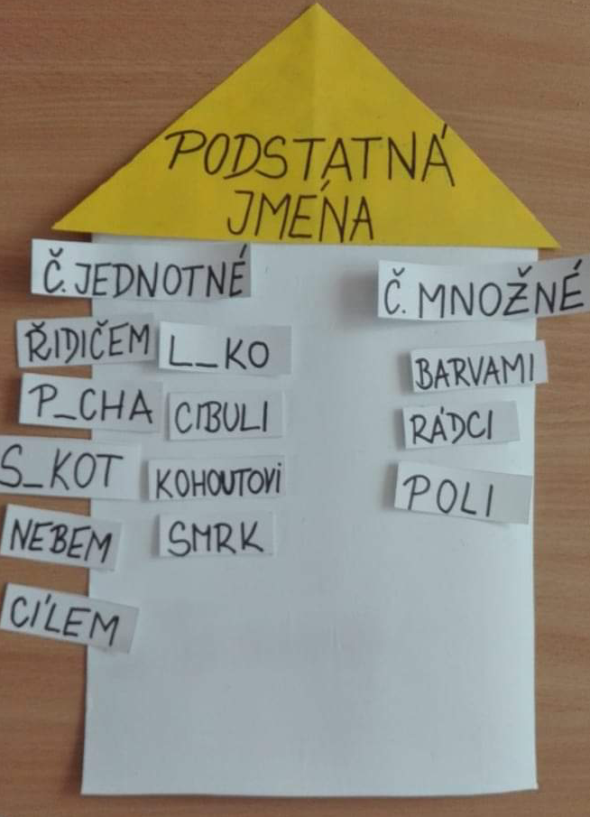
- Přiřazování podstatných jmen k pádům
-papírek s číslem vyměníme za papírek s pády. Každý žák chodí k tabuli, vybere si papírek s podstatným jménem a přiřadí jej k správnému pádu.

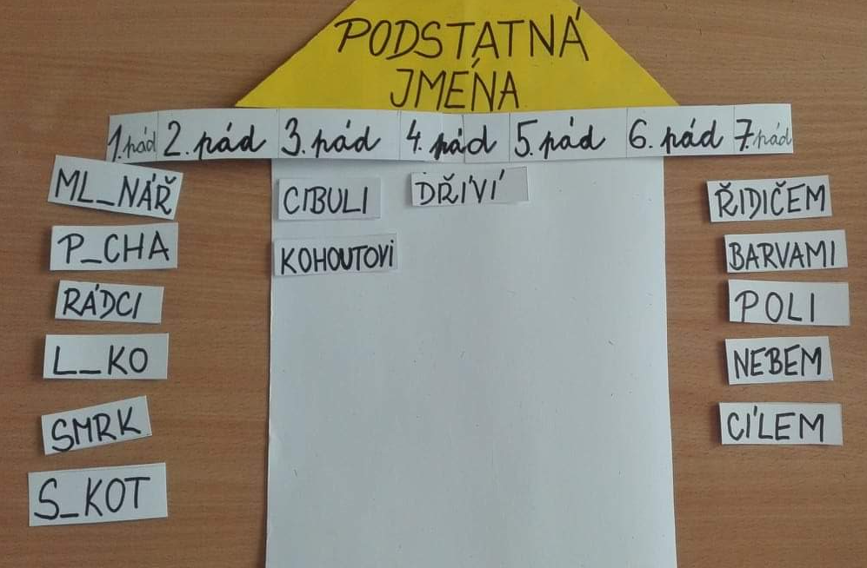

- Doplnění i/y u vyjmenovaných slov, které přiřazujeme.
-Některé lístečky mají vynechané písmenko na doplnění, které žák doplní a zdůvodní

